
Республика Молдова
НАЦИОНАЛЬНАЯ КОМИССИЯ ПО ГЕРАЛЬДИКЕ
РЕШЕНИЕ Nr. 389
от 30.09.2015
o включении некоторых корпоративных символов
Министерства внутренних дел в Общий гербовник
Республики Молдова
Опубликован : 14.04.2017 в Monitorul Oficial Nr. 119-126 статья № : 783
На основании части (3) статьи 15 Закона о публичных символах
Национальная комиссия по геральдике принимает решение:
Включить следующие корпоративные символы Министерства внутренних дел, утвержденные Приказом министра внутренних дел № 309 от 13 декабря 2001 года, в Общий гербовник Республики Молдова:
a) герб (приложение 1);
b) эмблема «Орел Министерства внутренних дел» (единый знак) (приложение 2);
c) эмблема (приложение 3);
d) общий главный корпоративный цвет – красный яркого светло-красного оттенка, соответствует формуле 179 C в системе Pantone, формуле 5.90.100.0 в системе субтрактивной цветовой модели CMYK и формуле 222.59.33 в системе аддитивной цветовой модели RGB.
ПРЕДСЕДАТЕЛЬ НАЦИОНАЛЬНОЙ
КОМИССИИ ПО ГЕРАЛЬДИКЕ Марьяна ШЛАПАК
№ 389-IV.01. Кишинэу, 30 сентября 2015 г.
Приложение 1
к Решению Национальной
комиссии по геральдике
№ 389-IV.01 от 30 сентября 2015 года
Герб Министерства внутренних дел
Геральдическое описание
В червленом поле золотой орел с опущенными крыльями, несущий в клюве серебряный крест, в правой лапе такой же меч, в левой – серебряные же фасции, а на груди щит, пересеченный червленью и лазурью, обремененный наложенной золотой головой тура прямо, сопровождаемой между рогами восьмилучевой звездой, внизу справа – геральдической розой и слева – убывающим полумесяцем, также золотыми.
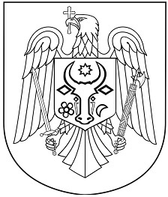

Приложение 2
к Решению Национальной
комиссии по геральдике
№ 389-IV.01 от 30 сентября 2015 года
Эмблема «Орел Министерства внутренних дел»
(единый знак)
Геральдическое описание
Эмблема представляет собой золотого орла с опущенными крыльями, несущего в клюве серебряный крест, в правой лапе такой же меч, в левой – серебряные же фасции, а на груди щит, пересеченный червленью и лазурью, обремененный наложенной золотой головой тура прямо, сопровождаемой между рогами восьмилучевой звездой, внизу справа – геральдической розой и слева – убывающим полумесяцем, также золотыми.
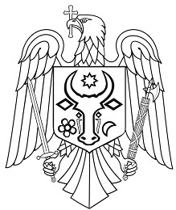
Приложение 3
к Решению Национальной
комиссии по геральдике
№ 389-IV.01 от 30 сентября 2015 года
Эмблема Министерства внутренних дел
Геральдическое описание
Эмблема представляет собой восьмилучевую сияющую золотую звезду, на которую наложен червленый круглый медальон, обремененный орлом Министерства внутренних дел (золотой орел с опущенными крыльями, несущий в клюве серебряный крест, в правой лапе такой же меч, в левой – серебряные же фасции, а на груди щит, пересеченный червленью и лазурью, обремененный наложенной золотой головой тура прямо, сопровождаемой между рогами восьмилучевой звездой, внизу справа – геральдической розой и слева – убывающим полумесяцем, также золотыми).
